***NEWS RELEASE***　　　　　　　　国土交通省 神戸運輸監理部

海事振興部

令和７年１月２４日資料配布

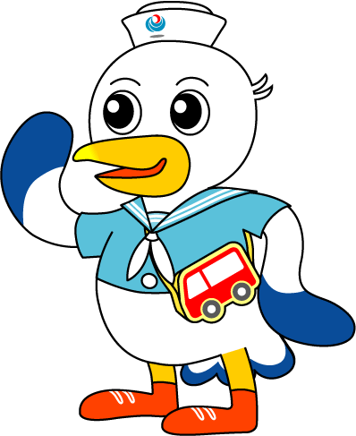

こうべぇ

保護者の方々にも理解を深めていただきました

授業公開ＤＡＹに出前授業を実施

～船や港の大切さ・役割を知ってほしい～

神戸運輸監理部では、小中学校生を対象に「海」「船」「港」への理解を深め、興味を持ち親しんでもらうため、関係団体と連携し、出前授業を実施しています。

１月２１日（火）、神戸市内の小学校において、授業公開ＤＡＹに出前授業を実施しました。

今回は、神戸市立井吹東小学校３年生の生徒及び保護者の方々に対し、神戸市内で働く人のうち、およそ４人に１人が神戸港にかかわっていることや、港が私たちの暮らしに重要な役割を担っていること、また船の仕事の重要性などについて、クイズを交えながら、出前授業を行いました。

講師である練習船の元船長が、みんなが大好きなアイスクリームは、ものすごく低い温度のコンテナで輸入され、少しでも温度が高くなると捨てることになると話すと「えーっ」と大きな反応がありました。

締めにおいて、海や船・神戸港に感心を持った人はいますか、と訪ねると「はーいっ」と大勢の生徒が手を挙げてくれるなどし、最後は全員の「敬礼」で授業を終えました。

また授業終了後、船の揺れや船酔いについて、保護者の方からも熱心な質問をいただき、生徒・保護者共に、海や船員に興味を持ってもらえた様子を伺うことができました。

　神戸運輸監理部では、船員をはじめ、海事分野における若手人材の確保を目指し、神戸

海事地域人材確保連携協議会や神戸地区内航船員確保対策協議会等と連携を図り、小中高

校生対象の出前授業、体験乗船・施設見学会や海洋教室などに今後も取り組んで参ります。

◆日時：令和７年１月２１日(火) １１：３５～１２：２０

◆対象：神戸市立井吹東小学校 小学３年生（計１６８名）

◆内容：神戸港の役割・仕事の紹介、船員の仕事について等

◆講師：神戸運輸監理部　海事振興部長　岡村　知則

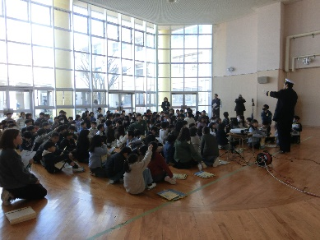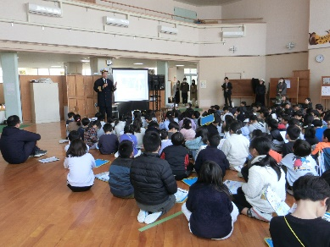

|  |  |  |
| --- | --- | --- |
| 配布先 |  | 問い合わせ先 |
| 神戸海運記者クラブ | 神戸運輸監理部　海事振興部　船員労政課  担当：中江  電話：０７８－３２１－３１４９（直通） |